Voedingsbeleid

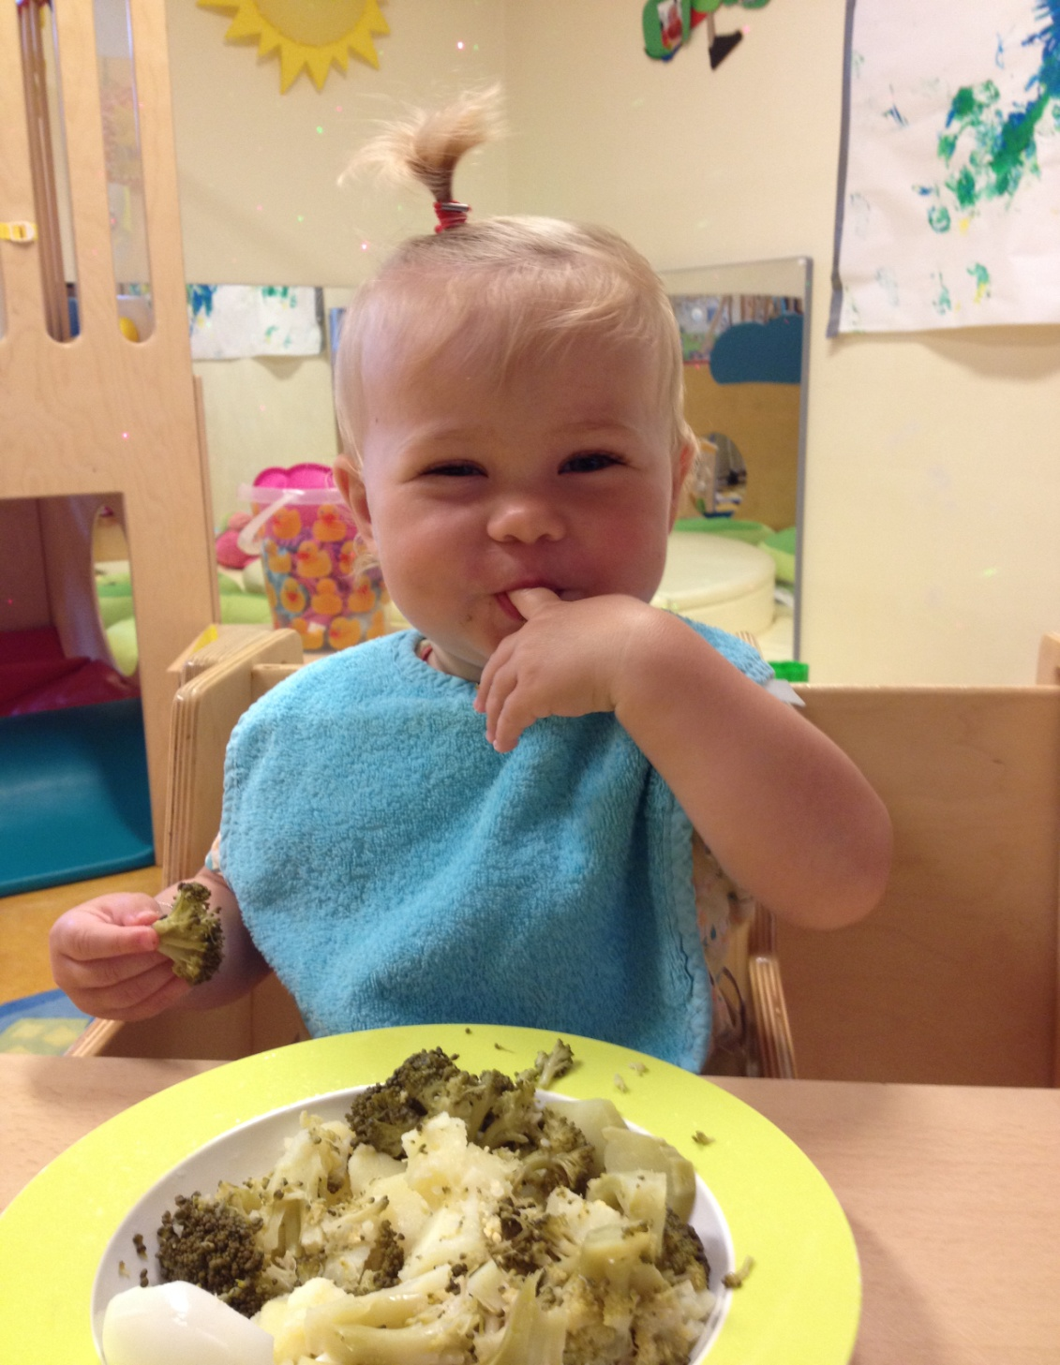

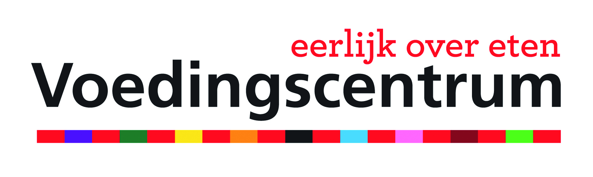
Opgesteld naar het model ‘voedingsbeleid’ van het Nederlands Voedingscentrum
Inhoud

- Algemeen
  - Gezond voedingsaanbod
  - Vaste en rustige eetmomenten

Allergieën en individuele afspraken

Traktaties en feestje

- Voedingsaanbod voor kinderen tot 1 jaar

Drinken

Eten

Voedingsaanbod voor kinderen vanaf 1 jaar

Algemene uitgangspunten

Gemiddelde hoeveelheden

- Voedingshygiëne: bereiden en bewaren van voeding

Flesvoeding en borstvoeding

Andere voeding

Algemeen

Gezond voedingsaanbod

Dit voedingsbeleid is gebaseerd op de richtlijnen van het Voedingscentrum. Wij vinden het belangrijk om kinderen gezonde voeding te bieden en zo positief bij te dragen aan hun ontwikkeling. Wij bieden daarom voornamelijk basisproducten aan uit de Schijf van Vijf, welke maart 2016 is vernieuwd.

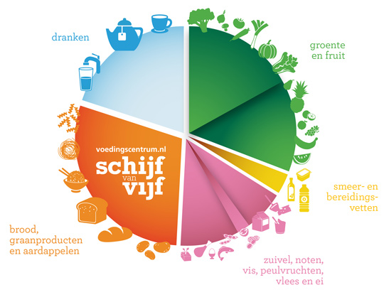
Vaste en rustige eetmomenten

Wij hanteren vaste eettijden. Dit zorgt voor een herkenbaar ritme en dat levert de kinderen rust op. We eten samen aan tafel. Dit is gezellig en het zorgt voor duidelijke eetmomenten. We nemen rustig de tijd om te eten en zorgen voor een fijne sfeer, maar we tafelen niet te lang. Onze pedagogisch medewerkers geven het goede voorbeeld aan tafel. Zij eten samen met de kinderen, ze begeleiden bij de maaltijd en hebben een voorbeeldfunctie. Onze pedagogisch medewerkers bepalen wanneer het kind eet, het kind bepaalt uit een gezond voedingsaanbod wat het eet en hoeveel het daarvan eet. Wij dringen geen eten op.

Allergieën en individuele afspraken

Wij houden rekening met allergieën van kinderen. Er is ook ruimte om individuele afspraken te maken wanneer het noodzakelijk is om af te wijken van het voedingsbeleid, bijvoorbeeld bij een dieet of een bepaalde (geloofs)overtuiging.

Traktaties en feestje

Een verjaardag betekent feest en bij zo’n verjaardag komt vaak een traktatie kijken. Er kan zowel een niet-eetbare traktatie als een eetbare traktatie aangeboden worden. Wij vinden het belangrijk dat de eetbare traktaties zo gezond mogelijk zijn. We vragen ouders dan ook om traktaties zo klein mogelijk te houden en niet te calorierijk te maken. Ouders kunnen de richtlijnen trakteren van het Voedingscentrum raadplegen. Voor traktatie-ideeën adviseren wij het boek ‘Feest! 46 traktaties voor school of thuis’ van het Voedingscentrum en de website www.gezondtrakteren.nl.

Per 1 mei 2017 hebben wij het traktatiebeleid gewijzigd. De belangrijkste wijziging die is opgenomen is dat er geen snoepwaren meer getrakteerd mogen worden en geen overmatig zoute producten. Dat betekent geen snoepjes, geen koekjes en chips/knabbels meer. Dit klinkt wellicht als een extreme regel, echter vinden wij het van groot belang het jonge kind gezonde, wel overwogen voeding aan te bieden. In een tijd waarin veel ongezonde producten voor handen zijn, die aantrekkelijk lijken voor kinderen maar een ongezonde keuze zijn, hechten wij grote waarde aan een gezond voorbeeld.

We maken u er op attent dat wanneer er een traktatie niet aan ons beleid voldoet, deze niet wordt geaccepteerd en direct door de pedagogisch medewerker mee terug naar huis wordt gegeven.

Er zijn wekelijks en soms bijna dagelijks traktaties op de groep en deze in ongezonde variant honoreren vinden wij een onverantwoorde keuze. Een eetbare traktatie moet ook niet ten kostte gaan van ons gezonde eetmoment. Het mag een gezonde aanvulling zijn!

En gezond, wil niet betekenen niet aantrekkelijk als traktatie. Kinderen mogen trakteren als zij jarig zijn, als er een bijzondere gebeurtenis heeft plaatsgevonden (vb. geboorte broertje/zusje) of als het kind afscheid neemt van Bambi. Een traktatie is voor een kind altijd leuk, ze mogen iets vieren en daar krijgen ze dan ook nog iets feestelijks bij getrakteerd.

Samen houden we feestjes gezond als we allemaal de traktaties klein en niet te calorierijk maken. Niet-eetbare traktaties zijn een leuk alternatief, zoals ballonnen, stickertjes, vingerpopjes, uitdeelboekjes of badeendjes.

Speciale gelegenheden
Bij speciale gelegenheden bieden wij zeer incidenteel snoepwaren aan. Wij proberen de hoeveelheid suiker, zout en verzadigd vet die kinderen dan binnenkrijgen voor zover mogelijk te beperken. U ziet dit tijdens ons Sinterklaasfeest (de kinderen krijgen moppies), daarnaast als schoen cadeau een mandarijn. Tijdens de kerstlunch liggen er plakjes duivenkater en kerstbroodjes klaar. Kinderen krijgen hiervan een broodje aangeboden. Verder zijn er geen gelegenheden waarbij afgeweken wordt van het opgestelde beleid.

Voedingsaanbod voor kinderen tot 1 jaar

Baby’s hebben een eigen voedingsschema. Wij hanteren onderstaande aandachtspunten voor hun voeding.

Drinken

Melk:
- Met de ouders is besproken of hun kind borstvoeding of flesvoeding krijgt.
- De afgekolfde borstvoeding leveren ouders voldoende gekoeld of ingevroren (in kleine porties) af op het kinderdagverblijf.
- Ouders leveren geen klaargemaakte flesvoeding aan. Tijdens het vervoer, ook in een koeltas, kan de flesvoeding namelijk niet voldoende koud worden bewaard.
- Het kind krijgt nog geen gewone melk tot hij 12 maanden is. Daarin zit te weinig ijzer en goede vetten en te veel eiwit.

Ander drinken:
- Naast borstvoeding of opvolgmelk krijgen kinderen bij voorkeur water of lauwe (vruchten)thee zonder suiker. Wij bieden geen limonadesiroop aan. Limonadesiropen bevatten veel calorieën en suikers en dit vergroot de kans op overgewicht en tandbederf. De ‘diksap’ die wij aanbieden is uit puur appelconcentraat en bevat geen toevoegingen. Deze wordt aangelengd met water.
- We drinken geregeld ‘verse eigen gemaakte limonade’. Voorbeeld hiervan is meloenwater. De natuurlijke limonade is een basis van water met een stuk fruit erin. Het water neemt de smaak van de vrucht aan.
- Bij voorkeur gaat het kind vanaf 8 maanden oefenen met het drinken uit een (plastic) open beker. Dat is beter voor de mondmotoriek dan een beker met een tuit.
- Een kind hoeft bij ons de beker niet helemaal leeg te drinken. Als een kind de beker niet leegdrinkt, heeft hij simpelweg geen dorst. Wij stimuleren kinderen wel om op één moment te drinken.

Eten

(Eerste) hapjes:
- We starten met het geven van eerste hapjes in overleg met de ouders. Volgens de richtlijn Voeding en eetgedrag voor de Jeugdgezondheidszorg is dit tussen 4 en 6 maanden. We beginnen met de zogenaamde ‘oefenhapjes’, waarbij het eten fijngeprakt is. Zodra kinderen hapjes krijgen, laten we ze de mondmotoriek oefenen met een (ondiep, plastic) lepeltje.
- In overleg met de ouders gaan we de melkvoedingen steeds meer vervangen en gaat het kind steeds meer echte maaltijden eten.
- Het fruit en de groente die we als oefenhapje tussendoor geven is vers gepureerd/geprakt. We bieden bij dit fruit- en groentehapje nog geen combinaties van verschillende soorten fruit en groenten aan. Het kind leert dan eerst wennen aan de losse smaken. Zo leert hij die beter herkennen en waarderen en dat is beter voor zijn smaakontwikkeling. Langzaam worden de diverse gecombineerd aangeboden. Naarmate het kind beter kan happen, zal het stukjes vers fruit en groente krijgen.
- Aan een zachte smaak went een kind makkelijker. Het fruit waarmee we beginnen is bijvoorbeeld peer, appel, banaan, meloen en perzik. De groenten bestaan uit bijvoorbeeld worteltjes, bloemkool, ontvelde tomaat, courgette, boontjes of broccoli.

Brood/cracker beleg:
- We besmeren het brood altijd met een beetje zachte margarine uit een kuipje, hierin zitten veel onverzadigde (goede) vetten.
- Op de cracker gaat humoes, roomkaas of tartex (vegetarische paté)

Voedingsaanbod voor kinderen vanaf 1 jaar

Algemene uitgangspunten

Wij hanteren onderstaande algemene uitgangspunten:

Geen limonade:
- Wij bieden geen limonadesiroop aan. Limonadesiropen bevatten veel calorieën en suikers en dit vergroot de kans op overgewicht en tandbederf. De ‘diksap’ die wij aanbieden is uit puur appelconcentraat en bevat geen toevoegingen. Deze wordt aangelengd met water.
- We drinken geregeld water en als alternatief erop ‘verse eigen gemaakte limonade’. Voorbeeld hiervan is meloenwater. De natuurlijke limonade is een basis van water met een stuk fruit erin. Het water neemt de smaak van de vrucht aan, fruitwater!

Smeersel:
- Kinderen tot 4 jaar kunnen het beste margarine eten. In margarine zitten vooral goede vetten, die kinderen in hun eerste levensjaren hard nodig hebben.

Hartig én zoet beleg:
- Als beleg bieden wij zowel hartig beleg als zoet beleg aan (afwisselend). Hartig beleg is niet per se beter dan zoet beleg. Wij zorgen ervoor dat het beleg mager is en niet te veel calorieën en ongezonde vetten bevat. Ook letten we op de hoeveelheid suiker en zout.

Geen gewone smeerkaas:
- Wij bieden geen gewone smeerkaas aan. Hier zit namelijk veel zout in. Als alternatief geven we magere smeerkaas met minder zout, light zuivelspread of hüttenkäse.

Geen (smeer)leverworst:
- Wij bieden geen (smeer)leverworst aan. In (smeer)leverworst zit namelijk veel vitamine A. Het kan schadelijk zijn als een kind structureel teveel vitamine A binnenkrijgt. Aangezien het kind thuis al (smeer)leverworst zou kunnen krijgen, bieden wij uit voorzorg geen (smeer)leverworst aan. Als alternatief wordt er vegetarische smeerworst aangeboden, tartex.

Geen rauw vlees:
- Wij geven kinderen geen producten van rauw vlees, zoals filet américain, ossenworst, carpaccio of niet-doorbakken tartaar. Wij geven ook geen rauwe of voorverpakte gerookte vis. Hierin kunnen ziekmakende bacteriën zitten.

Voor kinderen vanaf 1 jaar hebben wij het volgende voedingsaanbod (gebaseerd op de producten uit de categorie voorkeur of middenweg in de keuzetabel van het Voedingscentrum):

Drinken
- Water (kraanwater);
- Fruit water (home made)
- Appel diksap uit puur concentraat, aangelend met water
- (Vruchten)thee zonder suiker;
- Halfvolle melk
Brood en beleg
- Volkorenbrood of bruinbrood;
- Zachte margarine
- Zoet beleg, zoals appelstroop, pindakaas, (seizoens)fruit*, geprakt of in kleine stukjes (seizoensfruit*) en jam (puur, zonder toevoegingen)
- Hartig beleg (mager), zoals 20+ en 30+ kaas, light zuivelspread, tartex, en humoes;
- (Seizoens)groente*, zoals tomaat, worteltjes en komkommer;
- Ei
Tussendoor
- Fruit, zoals appel, peer, banaan, kiwi, druiven, meloen, aardbei, mandarijn (seizoensfruit);
- (Seizoens)groente*, zoals worteltjes, komkommer, paprika, snoeptomaatjes, radijsjes;
- Rijstwafel, volkoren knäckebröd/cracotte, soepstengel
* Wij gebruiken de groente- en fruitwijzer als richtlijn.

Gemiddelde hoeveelheden

Onderstaande tabel geeft de gemiddelde dagvoeding van kinderen per leeftijdsgroep weer. Dit is de dagvoeding die kinderen nodig om alle voedingsstoffen binnen te krijgen. Dit is inclusief het eten en drinken dat kinderen ’s morgens en ’s avonds thuis krijgen. De hoeveelheden zijn gemiddelden en dienen als richtlijn voor pedagogisch medewerkers en ouders. De hoeveelheden passen wij aan op de behoeften van elk kind.

Productgroep | 1 tot 4 jaar | 4 tot 9 jaar | 9 tot 13 jaar
Groente | 1-2 opscheplepels  (50-100 gram) | 2-3 opscheplepels  (100-150 gram) | 3-4 opscheplepels  (150-200 gram)
Fruit | 1-2 stuks (150 gram) | 1-2 stuks (150 gram) | 2 stuks (200 gram)
Brood | 2-3 sneetjes | 3-4 sneetjes | 4-5 sneetjes
Aardappels of  Rijst/ pasta/ peulvruchten | 1-2 stuks of  1-2 opscheplepels  (50-100 gram) | 2-3 stuks of  2-3 opscheplepels  (100-150 gram) | 3-4 stuks of  3-4 opscheplepels  (150-200 gram)
Melk(producten) | 2-3 bekertjes  (300 ml) | 2 normale bekers  (400 ml) | 3 normale bekers  (600 ml)
Kaas | ½ plak (10 gram) | ½ plak (10 gram) | 1plak (20 gram)
Vlees(waren), vis, ei en vleesvervangers | 50-60 gram | 60-80 gram | 80-100 gram
Margarine/halvarine voor op brood | 5 g/sneetje (dieet)margarine  (10-15 gram) | 5 g/sneetje halvarine  (10-15 gram) | 5 g/sneetje halvarine  (10-15 gram)
Vloeibare bak- en braadproducten/olie | 1 eetlepel  (15 gram) | 1 eetlepel  (15 gram) | 1 eetlepel  (15 gram)
Drinken | 750 ml (inclusief melk) | 1 liter (inclusief melk) | 1-1,5 liter (inclusief melk)
Extra’s | 100 kcal | 200 kcal | 200-300 kcal

Voedingshygiëne: bereiden en bewaren van voeding
Wij gaan veilig om met het eten van de kinderen om te voorkomen dat ze ziek worden. Bij het bereiden en bewaren van voeding hanteren wij de onderstaande aandachtspunten. Als richtlijn gebruiken wij hiervoor de bewaarwijzer met de veilig eten-kaart. Daarnaast gebruiken wij de hygiënecode voor kleine instellingen.

Flesvoeding en borstvoeding

Voorbereiding:
- De flesjes van de kinderen zijn voorzien van een naam.
- De afgekolfde borstvoeding is voorzien van naam en datum.
- Van tevoren maken we de werkplek schoon en wassen we onze handen met water en zeep.

Klaarmaken:
- We proberen de flesvoeding zoveel mogelijk per fles klaar te maken en niet al van tevoren.
- De flesvoeding en afgekolfde borstvoeding verwarmen we au bain Marie, in een flessenwarmer of in de magnetron.
- Bij verwarming in de magnetron zwenken we de fles tussendoor om de warmte goed te verdelen. Dit doen we nogmaals als de melk op temperatuur is.
- We laten de melk niet warmer worden dan 30-35 ˚C (drinktemperatuur). Dit is met name van belang voor borstvoeding, omdat de beschermende stoffen in deze voeding verloren gaan als de melk te warm wordt.
- We druppelen klaargemaakte melk op de binnenkant van de pols om te voelen of deze niet te warm is.

Schoonmaken:
- Melk die overblijft na het voeden gooien we weg.
- Direct na het drinken spoelen we de fles en speen schoon met koud water.
- De fles en de speen wassen we in heet sop met een flessenborstel of in de afwasmachine op een lang wasprogramma op minimaal 55˚C.
- De fles en speen laten we ondersteboven op een schone, droge doek drogen.

Bewaren:
- Borstvoeding: gekoeld aangeleverde borstvoeding plaatsen we zo snel mogelijk onderin de koelkast. We bewaren deze maximaal 3 dagen in de koelkast. Ingevroren borstvoeding bewaren we maximaal 6 maanden in de vriezer.
- Flesvoeding: we gebruiken geen vooraf gemaakte flesvoeding, deze wordt per keer klaargemaakt.
Andere voeding

Voorbereiding:
- De handen van de kinderen worden gewassen met water en zeep voor het eten en na toiletbezoek.
- De handen van de pedagogische medewerkers wassen ze met water en zeep voor het eten en voor het bereiden van voeding, na het aanraken van rauw vlees en rauwe groente, na toiletbezoek en na het verschonen van baby’s.
- Ingevroren producten ontdooien we afgedekt in de koelkast of in de magnetron op ontdooistand.
- We zorgen ervoor dat het aanrecht, keukengerei en snijplanken schoon zijn.
- Groente en fruit wassen we om stof en vuil te verwijderen.

Klaarmaken:
- We houden rauwe producten gescheiden van bereid eten.
- Warm eten verhitten we goed door middel van een steamer, vooral vlees, kip, eieren en vis.
- We verwerken geen rauwe eieren in gerechten die niet verhit worden.
- Restjes verhitten we door en door.
- Het eten scheppen we enkele keren om tijdens opwarmen in de magnetron.

Bewaren:
- Verpakkingen sluiten we direct na gebruik. We gebruiken afsluitbare bakjes om eten te beschermen tegen uitdrogen, bacteriën en schadelijke stoffen.
- Bederfelijke producten, zoals vleeswaren, leggen we direct na gebruik weer in de koelkast (4 ˚C). We gooien deze producten weg als de ‘te gebruiken tot’-datum is verlopen.
- Restjes verdelen we in kleinere porties, laten we afkoelen en zetten we binnen 2 uur in de koelkast. We bewaren geen restjes. Voedsel dat bereid is en aan het einde van de dag ‘over’ is, wordt weggegooid.
- Staat op een product ‘Gekoeld bewaren’ dan hoort het in de koelkast. Producten met het bewaaradvies ‘koel bewaren’ bewaren we in een donkere ruimte bij een temperatuur van 12 tot 15˚C.
- Producten die de ‘ten minste houdbaar tot’-datum hebben overschreden, gebruiken we alleen als de verpakking onbeschadigd is en/of de aanblik, de geur en de smaak van het product goed zijn.
- Onze huishoudelijk medewerkster controleert dagelijks de producten en fungeert als extra toezicht op bewaren van producten en de kwaliteit van de producten. Zij draagt tevens zorg voor de stoommaaltijden en verzorgt hiervoor de producten. Zij ziet er op toe dat uiterste gebruik datum wordt gehanteerd en producten altijd vers zijn.
- Al het voedsel dat wordt binnengebracht door de leverancier/ingekocht door de HM-er wordt op de daarvoor bestemde plaatsen bewaard en gecontroleerd door de HM-er.

Bijlage ‘Keuze voor de broodmaaltijd of de warme hap’

Warme hap of broodmaaltijd als lunch

Er komen zo nu en dan vragen over waarom we ervoor gekozen hebben om op de babygroep als lunch de warme maaltijd aan te bieden en de broodmaaltijd pas op de dreumesgroep. Wij hebben hier een duidelijk onderscheid in gemaakt, niet zonder reden.

We geven bij uitstek voorkeur aan het warme eten op de babygroep, naast dat het heel gezond is biedt het alle gelegenheid tot het opdoen van allerlei (afzonderlijke) smaken (proeven), structuren (voelen) en geuren (ruiken). Deze zintuiglijke belevingen vinden wij een sterke toevoeging op de ontwikkeling van de babyfase tot beginnend dreumes.

Maar zo leert mijn kind geen brood eten? Over het algemeen zijn de meeste baby’s bij ons maximaal 2 dagen aanwezig. Wij gaan er vanuit dat u zelf thuis de overige dagen oefent met een broodje eten. Wat voldoende mogelijkheid biedt om uw kindje te laten wennen aan een broodmaaltijd. De crackers die de kinderen bij ons krijgen, bieden ook de beginnende broodeter voldoende uitdaging een ‘hardere vorm’ van etenswaren te onderzoeken door erop te sabbelen of knabbelen.

Wanneer het kind over gaat naar de dreumesgroep, rond 18 maanden, zal de lunch in het teken staan van de broodmaaltijd en de daarbij horende fasen doorlopen richting het zelfstandig smeren –en eten van de boterham. Deze leeftijdsfase en hun stadium van ontwikkeling zijn veel meer geënt op zelfstandigheid en maken van keuzes. Het ontwikkelen van een stuk autonomie, dit ben ik, dit wil ik en dit kan ik!
De broodmaaltijd biedt daarbij een welkome aanvulling. Je kiest wat je op je broodje wil, je mag zelf smeren en daarna lekker smikkelen. Het proeven, ruiken en voelen blijven aanwezige factoren, maar worden uitgebreid door de eigen invulling en bijdragen van de dreumes aan de lunch.

Op de peutergroep gaat dit proces nog een stap verder, waarbij het samen beleven nog sterker ontwikkeld wordt. Wat neem jij op je brood? Mag ik van jou de boter? De peuter leert vragen stellen om in zijn eigen behoefte te kunnen voorzien, maar ook rekening te houden met de ander. Op je beurt wachten hoort daar ook bij.

De eet momenten die bij Bambi worden aangeboden, bieden voldoende voeding –en bouwstoffen voor het kind. U kunt er dan ook met een gerust hart vanuit gaan dat hier weloverwogen keuzes in gemaakt zijn. De producten die worden aangeboden zijn verantwoord gekozen en conform de adviezen van het voedingscentrum.

(terug te lezen in de Nieuwsbrief van mei 2017)

